- 主芯片的选型
本次方案选择的是T113S3芯片，主要是两方面考虑：
第一是封装为LQFP128，更好焊接，这也是做教程时首要考虑的，学习复刻更容易，成本更低
第二是配置相当不错，Cortex-A7双核，单核HiFi4 DSP，内置128M DDR3， 3 ADCs, 2 DACs, 2 I2S/PCM,等。
芯片参数：
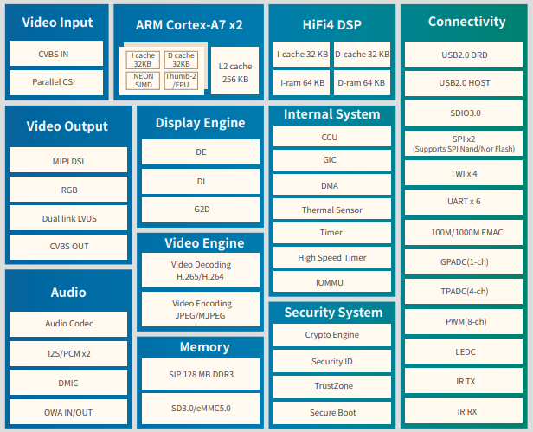
硬件框图：
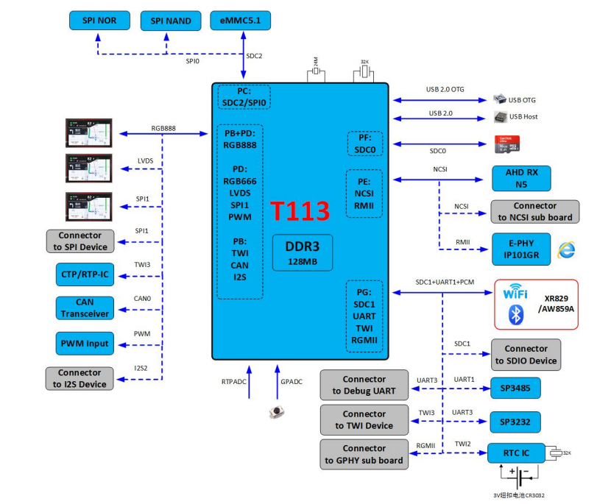
芯片手册：
https://linux-sunxi.org/images/7/73/T113-s3_datasheet_v1.6.pdf

芯片绘制：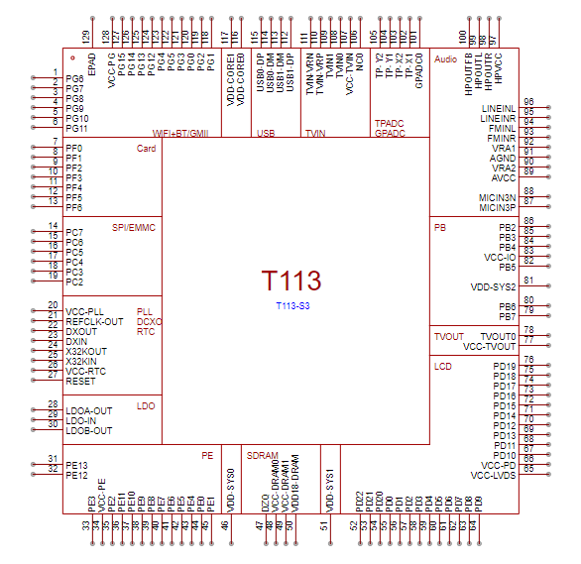

2. 最小系统绘制
它的最小系统包括
- 时钟电路
- 复位电路
- 电源电路
- Flash电路

2.1时钟电路部分
T113S3有两个晶振要求，主晶振和低速晶振，另外，芯片也可以产生时钟给其它外设。
2.1.1主时钟
参考硬件设计指南可知，T113模块只支持24M主时钟，主时钟接至DXIN和DXOUT，一般来说，晶振频偏越小越好，因为频偏越小，晶振输出的频率就越接近其额定频率，所以选择10ppm的。
匹配电容根据选型的晶振匹配，一般还需考虑IC内部与晶振走线的寄生电容，后续可根据实际时钟效果调整，这里我们选择的是扬兴晶振，匹配电容为12pf。
晶振使用：C5444545
匹配电容使用：C519482 12pf 0603 1%精度
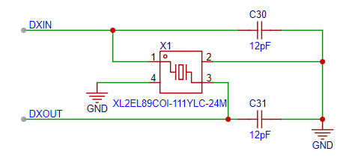
DXOUT、DXIN线连接至T113S3的22、23号引脚，这样就完成了主时钟模块的设计。

另外，主时钟还提供扇出功能，通过REFCLK-OUT输出，可以给外部其它模块使用，当然了，这里未用到，所以暂时不需要，如果需要，建议晶振选型建议如下：
需要扇出时：晶振频偏<=dF/Fo+/-10 ppm
不需要扇出时：晶振频偏<=dF/Fo+/-20 ppm

2.1.2低速时钟
T113低速时钟使用32.768K晶振，接到引脚X32KIN和X32KOUT上
晶振线路需跨接10MΩ电阻，后续可以用于对频率微调。
晶振使用：C620155
匹配电容使用：C519482 12pf 0603 1%精度
电阻使用：C7250
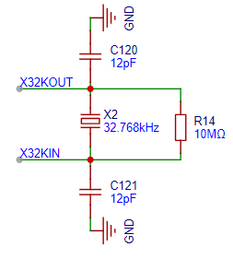
X32KOUT和X32KIN连接到T113S3的24、25号引脚。最终原理图如下

2.2系统复位信号
系统复位信号，可通过100K的电阻，上拉到VCC-IO或VCC-RTC，在产品设计时，保留RC和TVS器件，防止系统级静电测试时，系统复位被干扰。

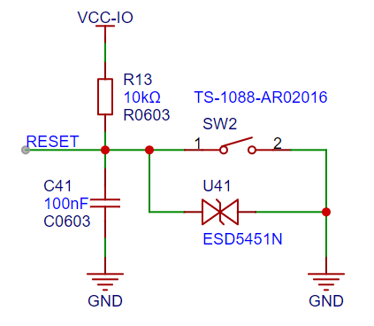
选择了10K电阻，是为了减少元器件的种类。
然后多加一个按键，方便手动复位系统，RESET引脚接到芯片的27号引脚。
电阻使用：C25804
电容使用：C14663
按键使用：C720477
ESD管（静电保护二极管）使用：C2936977

2.3电源设计要求
T113S3这类高级单片机的电源和普通单片机不一样，它的模块比较多，需要多组电源为每个模块独立供电，例如为处理器核心供电的VDD-CORE和VDD-SYS是0.95V的，为DRAM供电是1.8V或1.5V的，音频部分供电是1.8V的等等，具体如下：
这里要注意的是，T113S3的DRAM使用1.5V供电，T113-i的DRAM使用1.8V供电，这里手册有说明，不能随意更改。
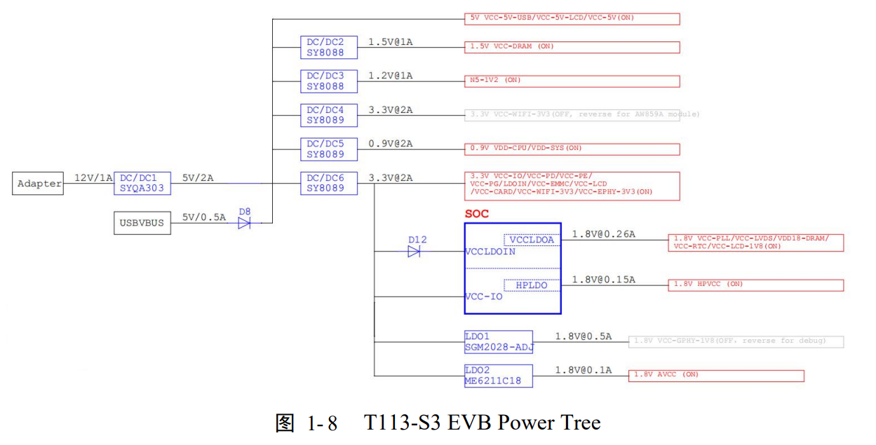
总的来说就是
- 1.5V 1A
- 其中1.2V属于CSI模块，我们未用到，所以不需要这路电源
- 3.3V 2A
- 0.9V 2A
- 1.8V 0.4A左右

电源产生方式一般有两种:
第一种使用集成的芯片方案，例如EA3059，支持单独配置4路输出电源
直接用集成电源芯片方案可参考：

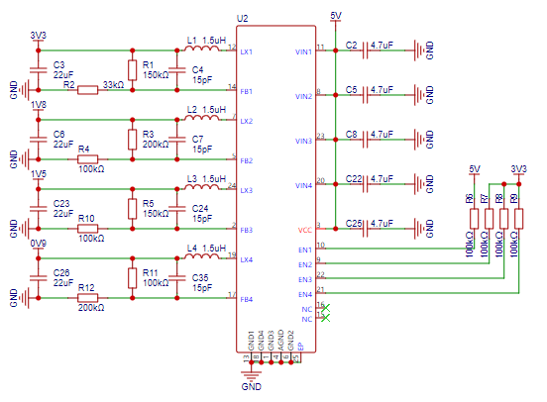

另外一种是使用四路电源芯片，例如SY8088AAC
这里为了方便焊接，我们选择四路独立电源芯片的方案。

第二种是逐个搭建，
- 1.5V 1A
- 3.3V 2A
- 0.9V 2A
- 1.8V 0.4A左右
1.8V需求电流较低，可直接使用XC6206P182MR LDO，其它几路使用SY8088AAC(1A)和SY8089AAAC(2A)，实测全部使用SY8088AAC也可以使用。
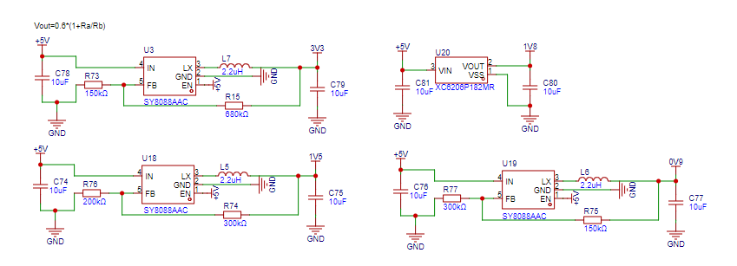
电感选择：2.2uH 1A 0805 例如：C383369
电容选择：10uF 耐压25V 0603 例如：C96446
电阻选择：Vout=0.6*(1+RH/RL)
所以各路电源设计如下：
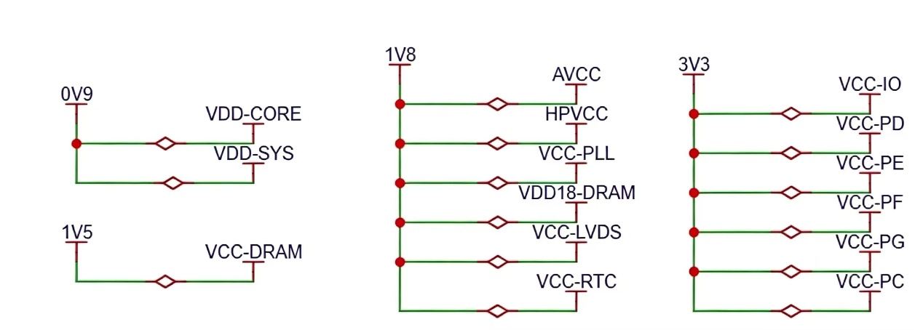
2.4电源纹波设计：
T113芯片对各路电源的纹波要求较高，所以我们需要在各路电源添加旁路电容，让电源更干净。
简单来说就是核心、DRAM、模拟信号的电源输出和输入都添加uf和nf搭配的电容，IO外设部分可以只添加nf级电容。
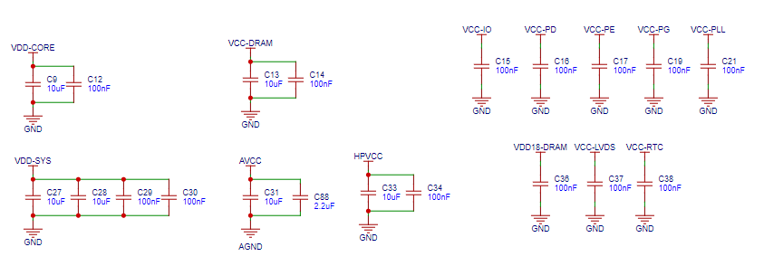其中，音频电路需要特别处理：
- 音频部分AGND和GND加0欧姆电阻做数字和模拟地隔离
- AVCC部分可以添加磁珠做隔离，磁珠主要看阻抗和额定电流，如果是上市的产品，在进行EMI测试时，要根据产生干扰的频率，进而适配对应的磁珠。我们这里先选择一个0603磁珠 阻抗600Ω@100MHz，GZ1608D601TF
- VRA1和VRA2添加nf和uf低ESR电容接地，滤除高频噪声，这部分手册有具体说明。我们这里默认选择470nf接地。
这里需要说明的是，这里的电容和磁珠，都需要板卡设计生产出来后，根据实际音频效果和EMI测试效果进行调整的，板卡的布线，生产工艺，应用场景都会导致干扰不一样，需要具体测试。

另外，T113 SoC内部集成了两个LDO，实际上也可以使用这两个LDO，减少外部电源数量。

LDOA：默认输出电压1.8V 200ma，可用于给VCC-PLL VCC18-DRAM VCC-LVDS等电源供电
LDOB：默认输出电压1.35V 400ma，可用于给VCC-DRAM供电，但是DDR功耗较大，一般建议使用外部DCDC供电
LDOIN的输入电压范围是2.4~3.63V
这里没用到内部LDO，所以这三个引脚不使用，可以悬空处理。
2.5最终设计如下：
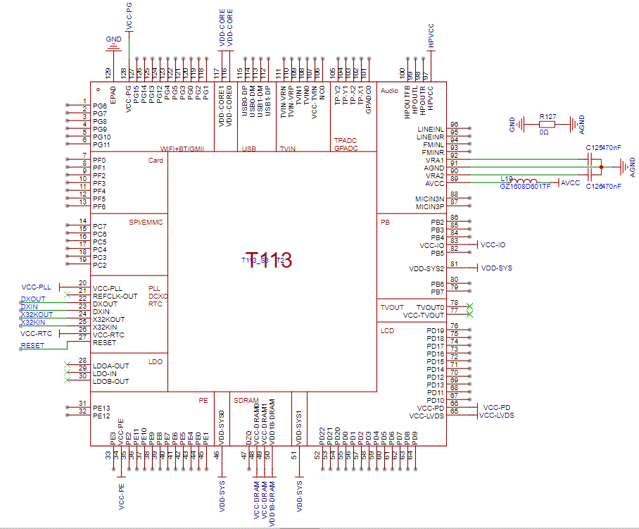

3. DRAM设计
T113-S3内置128MB的DDR3，VCC-DRAM供电为1.5V，使用时，在Pin47引脚下拉240欧电阻，精度要求1%，这部分是官方硬件设计建议的。

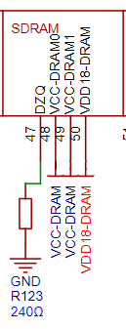

4. Flash
T113支持EMMC和SPI NOR&SPI NAND FLASH，我们选择FLASH，在选型时，应参考T113 SPI NAND/NOR FLASH手册进行，这些型号经过原厂验证，可靠性得到保证。
推荐的型号有
- GigaDevice的GD5F1GQ4UBYIGR\GD5F1GQ5UBYIG\GD5F2GQ4UBYIGR\GD5F4GQ4UBYIG
- Macronix的MX35LF1G4AB\MX35LF2G4AD
- ESMT的F50L1G41LB\F50L2G41XA
- INBOND的W25N01GVZEIG
选择W25N01GVZEIG，1Gbit
这款是SPI Flash芯片，SPI部分的CS CLK MOSI MISO我们直接接到芯片，WP和HOLD直接接3.3V，不接到T113上
WP（Write Protect，写保护）引脚
WP硬件写保护：当 WP 引脚被拉低（低电平有效），芯片进入只读模式，所有写入、擦除和编程操作将被禁止，防止意外修改数据。

HOLD（Hold，保持）引脚
暂停SPI通信：当 HOLD 拉低且 CS 为低时，芯片暂停当前操作，DO 引脚进入高阻态，DI/CLK 信号被忽略。
恢复操作：HOLD 拉高后，SPI通信从暂停点继续。

所以这两个引脚都需要设置为高。
SPI部分，我们选择T113的SPI0，T113的SPI0对应以下IO，这部分可以查看T113-S3的Datasheet，WP和HOLD就不需要接了，我们拉高直接使用默认的模式即可。
最终原理图中，除了SPI的CS CLK MOSI MISO外，我们多加了个SW2的按键，在芯片上电时，如果SW2按下，芯片将检测不到FLASH，会进入烧录模式。
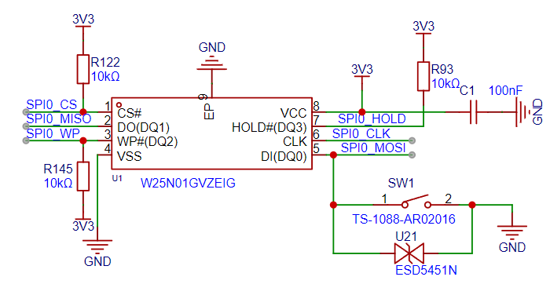

5.USB设计
板卡中有两部分需要用到USB口的，一个是烧录接口，另一个是供电口。
常见的TypeC接口有24Pin、16Pin、6Pin
24Pin 全功能type-c。
16Pin：很多MCU都没有USB3.0，只有USB2.0，使用24Pin的TypeC很浪费，于是就有了16Pin的TypeC。
6Pin：对于玩具、牙刷等生活用品，产品定位上没有USB通信的需求，只需要USB取电充电，那么连USB2.0都可以省掉了，
这里，我们把USB0连接到TypeC口，TypeC使用的元器件编号是C709357，USB0主要用于烧录和adb调试
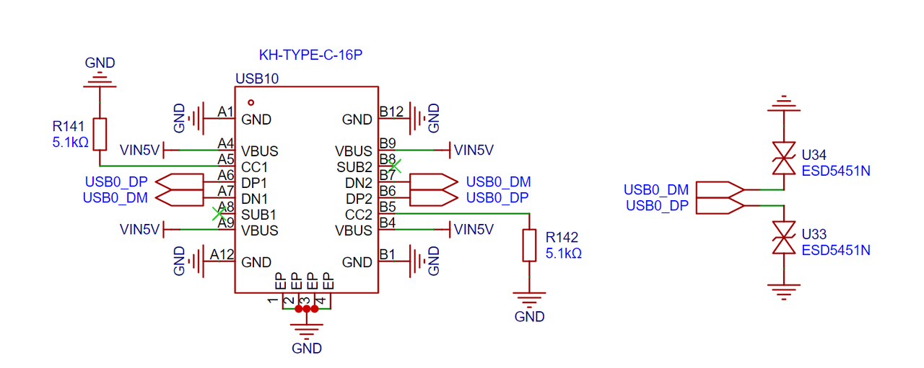
为什么CC1和CC2要用5.1K欧姆的电阻接地？
CC1、CC2的作用：设备识别、PD快充
设备识别：
做从机时，CC1、CC2接5.1K电阻接地
做主机时，CC1、CC2接上拉电阻VBUS
PD快充：
这是USB-IF的一种规定，这个规定要求，当我们使用Type C接口并且要向外索要电源时，应该给CC1和CC2分别串联一个5.1kΩ电阻接地。
USB1口也连接到TypeC口，主要用于供电，我们直接把USB1接上，后续可以用于扩展其它USB功能。
这里我们两路USB的VBUS部分，一个接到VIN5V作为调试供电口，另一个接到5V作为主供电，串联二极管的主要作用是 实现电源的隔离与保护，避免外部供电倒灌到电脑。
选型参考：
正向压降（Vf） 越低越好（减少功率损耗）
电流能力（If） ≥系统最大工作电流（如2A）
最终选择LMBR240ET1G，最后可以加上电源指示灯，方便我们了解是否通电。

6. LED和按键
LED和按键部分比较简单，任意一个支持IO功能的都可以接上，只要不占用外设即可，我们项目中，LED1接到PD11，BTN1接到PD10
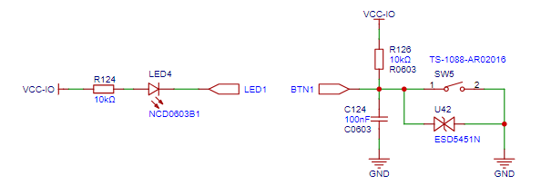
7.UART
T113内置6组UART口，UART0默认用于Debug（当然也可以通过软件修改）
这几组串口对应IO如下，当然了，这部分IO支持映射的，具体查看datasheet 的4.3章节 GPIO Multiplex Function 部分，可以通过软件进行映射。
这里用到两路UART
其中UART3用于日志打印，通过预留一个端子C7430469，后续接这个口可以查看运行日志。
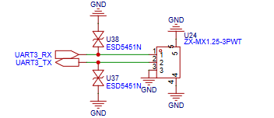

8.音频接口
从芯片的硬件手册中，我们可以知道，T113S3支持2路I2S数字音频接口，1路模拟音频输出接口HPOUT，3路模拟音频输入接口(MICIN、FMIN、LINEIN)。
这里使用MICIN作为麦克风输入IO，HPOUT接功放芯片作为扬声器输出。
8.1MIC电路
MIC电路我们可以参考比较经典的MIC电路进行设计
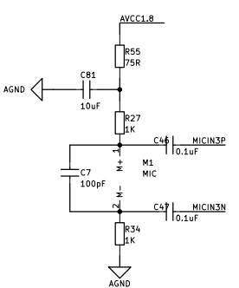
电容C46、C47提供隔直通交
- 作用：
- 电容用于阻隔直流分量，仅允许交流信号（音频）通过。
- 为什么用100nF？
- 该容值对音频信号（20Hz-20kHz）阻抗足够低（例如：100nF在1kHz时阻抗约1.6Ω），避免信号衰减。
电阻R27、R34提供MIC偏置电压
- 作用：
电阻R27影响MIC灵敏度，AVCC是提供MIC的偏置电压
显然,电阻R27越大,通过R27的电流就越小,输入到MIC的电流就变化了。
MIC工作原理分析
MIC内部设计，可以简单理解为一个电容，电容的一端是固定的，另一端是可动的，两端之间的距离和声音输入有关系，声音的大小、频率导致金属片震动产生幅度和频率的变化，如此，在电容这边就转换为电容电荷量大小与充电快慢，在MIC输出端就表示为一个幅度和频率有随着声音输入变化而变化的电信号,联系第二点中输入MIC电流大小,就不难理解,R27影响输入电容两端的电流大小,然后影响输出的电平动态范围,就是灵敏度了!
比如, R27过大,输入电流过小,MIC录音输出电平都偏小,在处理MIC输出的电信号时,会被当做噪声或者是无输入而放弃,灵敏度就比较低了，对较小的声音输入，就无法获取了。所以,在硬件设计的时候，这个电阻的参数，要综合噪音和灵敏度的考虑，一般设为2K，较高灵敏度的可以选择 1K。
C7用于滤除差模干扰，一般取值100pF
- 作用：
- 滤除信号线之间的差模高频噪声（如开关电源噪声、数字信号串扰）。
- 选型逻辑：
  - 小容值（100pF）对高频噪声（>10MHz）呈现低阻抗，形成短路路径。

R55用于电源去耦与高频噪声抑制
- RC低通滤波：75Ω电阻 + 电容构成低通滤波，滤除AVCC电源线上的高频噪声（如开关电源的开关噪声、数字电路的时钟干扰）。
- 隔离电源噪声：75Ω电阻阻隔了电源（AVCC）与麦克风之间的高频噪声路径，防止噪声通过电源线进入麦克风信号链。

这里使用的MIC是驻极体电容式麦克风，编码是C233292最终原理图如下：
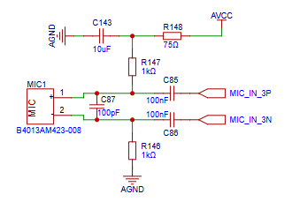

8.2扬声器输出部分
关于各类功放芯片的对比：
A类、B类、AB类和D类功放芯片都是用于音频放大的芯片，但是它们的工作原理和特点有所不同。
- A类功放芯片是最简单的一种，它的工作原理是将音频信号放大到一定程度后直接输出，没有任何修饰或过滤。这种芯片的优点是音质清晰，但是功率较小，效率低，容易发热。
- B类功放芯片则是将音频信号分成两部分，分别放大后再合并输出。这种芯片的优点是功率大，效率高，但是容易产生交叉失真，影响音质。
- AB类功放芯片则是将A类和B类的优点结合起来，既能够保证音质，又能够提高功率和效率。
- D类功放芯片则是将音频信号数字化后进行PWM调制，再通过滤波电路输出。这种芯片的优点是功率大，效率高，但是需要较高的采样率和滤波器，容易产生数字噪声。

这里我们选择的是单通道的LM4890S,编号是C329452，匹配8欧1W的扬声器。
需要注意的是，这里由于选择的功放封装小，可以考虑选择LM4871，编号是：C7494970
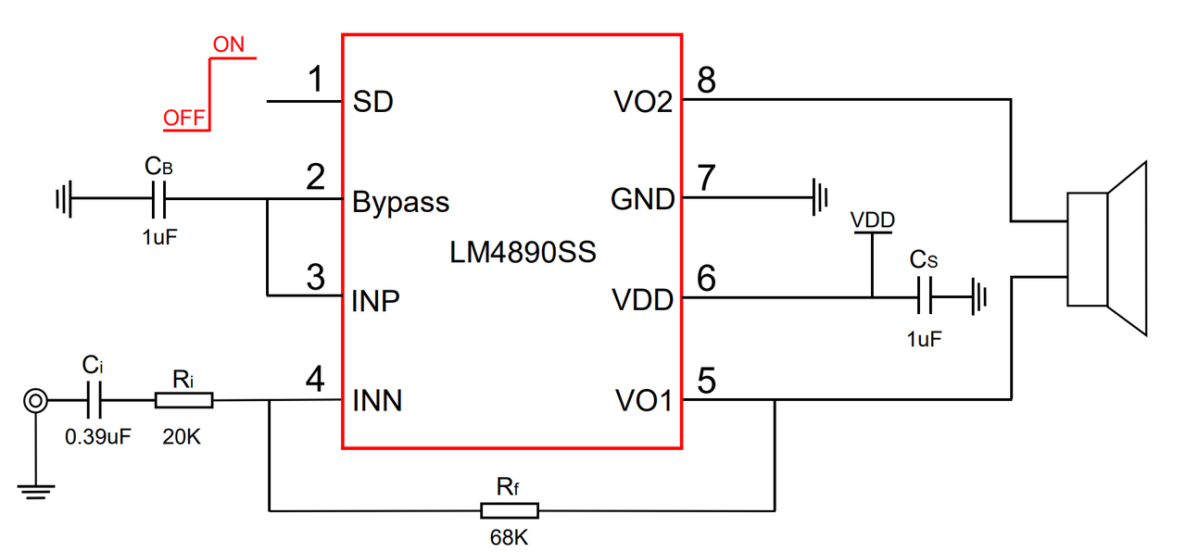
最终原理如下：
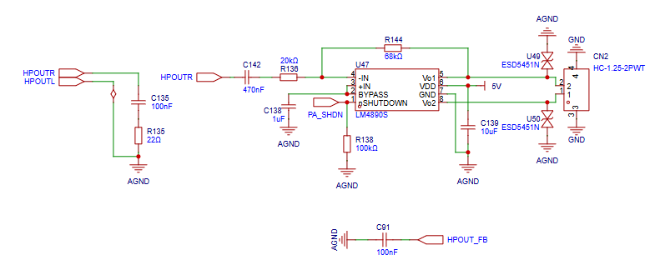
C135 100nF电容串联R135 22Ω电阻到地）是一个典型的低通滤波器，滤掉高频。
C142：输入耦合电容，隔离输入的直流信号，同时与R136形成了高通滤波器。
C138：参考电源Bypass引脚的滤波电容
C139：提供电源滤波
R144：与R136一起设置闭环增益的反馈电阻
R138: 下拉信号，确保系统未启动时引脚电平。

HPOUT_FB的作用
HPOUT_FB 是音频芯片上的反馈引脚，这里没用到反馈功能，参考芯片手册，直接接100nF接地即可。
HPOUTR和HPOUTL为左右声道输出，可以使用两个功放芯片连接两个喇叭进行播放，实际为了节省空间，这类电子设备只接一个喇叭。

9.WIFI部分
WiFi部分我们选择的是RTL的模组。选择了RTL8723DS这款模组，编号：C2920724，这模组都是支持WiFi和蓝牙的，WiFi使用SDIO接口，蓝牙使用UART，目前产品没用到这个蓝牙功能，但也先把它接上。
模组的引脚比较多，包含了电源、使能、WiFi、蓝牙UART、蓝牙音频、低功耗部分功能，我们这里只需要接电源、使能、WiFi、蓝牙UART部分IO即可
AGND：模组地，接地
WL_BT_ANT：模组天线接口，接2.4G天线，我们使用陶瓷天线：C99727
HOST_WAKE_BT和BT_WAKE_HOST：经典蓝牙唤醒接口，不做低功耗睡眠不需要接
VBAT_IN：模组电源，接3.3V电源
WL_DIS: WIFI使能引脚，接上拉使能。
WL_HOST_WAKE: 主要用于WiFi设备有数据的时候，唤醒CPU，进入中断，这里用不到，默认接上拉即可。
DAT0-DAT3 信号：WiFi SDIO数据线，四条用于传送的数据线
CLK信号: WiFi SDIO时钟线，每个时钟周期传输一个命令。
CMD信号：WiFi SDIO指令线。
SDIO协议是由SD卡的协议演化升级而来的，SDIO 接口的 WiFi，首先，它是一个 SDIO卡 设备，然后具备了 WiFi 的功能，它是通过 SDIO 接口的进行WiFi通信的。
SUSCLK_IN:低功耗模式下的时钟输入,这里没有使用，接上拉电路，固定高电平，避免悬空干扰
PCM:蓝牙音频部分即可，项目未使用，留空即可。
MAIN_XTAL_IN:NC
BT_DIS: 蓝牙使能引脚，接上拉使能。
VBAT_EN：带NC的直接悬空即可
UART_RTS：蓝牙串口流控引脚，RTS （Require ToSend，发送请求）为输出信号，指示本设备准备好可接收数据
UART_OUT:蓝牙串口TX
UART_IN:蓝牙串口RX
UART_CTS:蓝牙串口流控引脚，CTS （Clear ToSend，发送允许）为输入信号，用于判断是否可以向对方发送数据
具体设计如下：
排阻编号：C29718
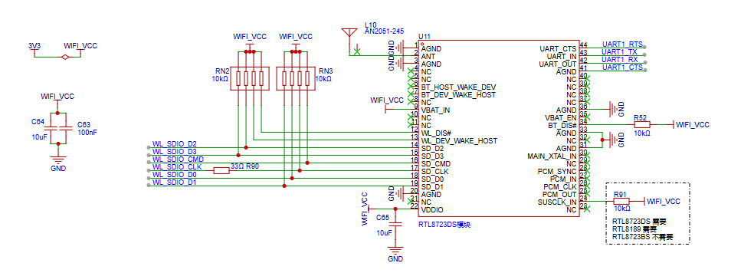

SDIO部分连接到T113S3的SDC1部分IO
PG0->SDC1-CLK
PG1->SDC1-CMD
PG2->SDC1-D0
PG3->SDC1-D1
PG4->SDC1-D2
PG5->SDC1-D3
UART连接T113S3的UART1
PG6->UART1-TX
PG7->UART1-RX
PG8->UART1-RTS
PG9->UART1-CTS
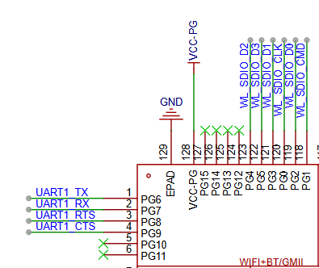

10. 屏幕&TP
从芯片手册和设计指南中，可以了解到T113S3支持RGB888(RGB666)、双LVDS（与RGB接口复用引脚）、MIPI DSI（与RGB接口复用引脚）显示接口。
这里选用哪种接口主要看产品的需求，我们项目选择的屏幕是6.9寸屏幕，显示部分是MIPI DSI接口的，触摸部分是I2C接口的，屏幕端子使用FPC 30pin间距0.5mm的端子，TP端子使用6pin间距0.5mm的端子。
屏幕端子使用FP屏幕端子使用FPC30pin 间距0.5mm的端子，编号：C2856808，线序按照下方顺序：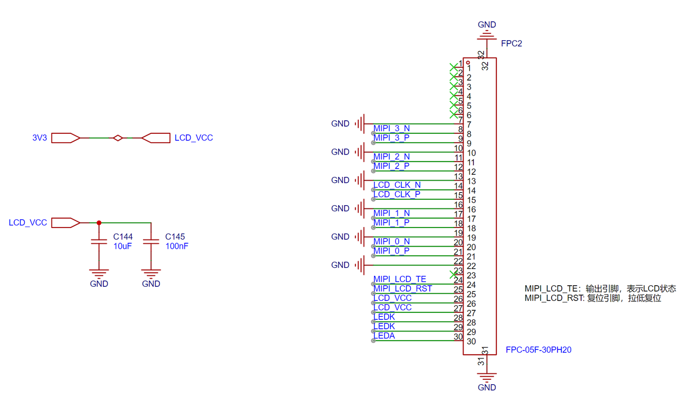

TP设计
I²C设备的输出级通常采用开漏（OD）结构，所以我们需要接上拉电阻，这里选择一个6pin 0.5mm 上接的端子，编号是C262579，上拉部分，我们使用排阻，编号C29718。
最后是背光部分，屏幕的背光其实就是一串或多串的LED电路，使用的这个屏幕，是两串LED，每串4颗，我们可以参考屏幕参考手册部分，LED部分参数说明正向电流建议在40ma，正向电压12V
为了使得屏幕寿命更长，在不影响显示效果的情况下，背光电流我们可以设置低一点，例如20ma。
LED驱动芯片非常多选择芯片的主要参数是：单通道，支持PWM调光，频率1MHz左右即可。
这里使用MT9201这款芯片，MT9201是一款升压转换器，专为驱动多串LED而设计。
官方推荐电路：
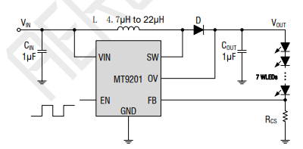

设计时，有几个点需要注意
- Rcs用于调整输出电流，我们需要控制电流在20ma内，所以Rcs选择10欧
- 为了减少噪声，Cin、Cout最好选择X7R或者低ESR的电容，Cin和Cout选择1uf即可
- 输出电容Cout，注意选择耐压值高(>30V)的电容，没有接屏时通电，空载输出电压过高容易击穿电容
- 在设计LED背光电路时，背光IC的EN使能引脚需要加下拉电阻，防止上电过程中出现闪屏现象。
- 续流二极管 30V 500ma以上
